| Laboratorio de Computación  Salas A y B |
| --- |
|  |

| *Profesor(a):* | Cesar Fabián Domínguez velasco |
| --- | --- |
| *Asignatura:* | Fundamentos de programación |
| *Grupo:* | 15 |
| *No de Práctica(s):* | 1 |
| *Integrante(s):* | Luis Manuel Pineda Reyna |
|  | David cepeda arenas |
|  |  |
|  |  |
| *No. de lista o brigada:* | #29 |
| *Semestre:* | 2’do semestre |
| *Fecha de entrega:* | 14/02/24 |
| *Observaciones:* |  |
|  |  |

*La computación como herramienta de trabajo del profesional de ingeniería.*

*Actividades a realizar:*

*\* crear un repositorio de almacenamiento en linea*

*\* Realizar búsquedas avanzadas de información específica*

***Realizar búsquedas avanzadas de información específica***

*Búsqueda 1:*

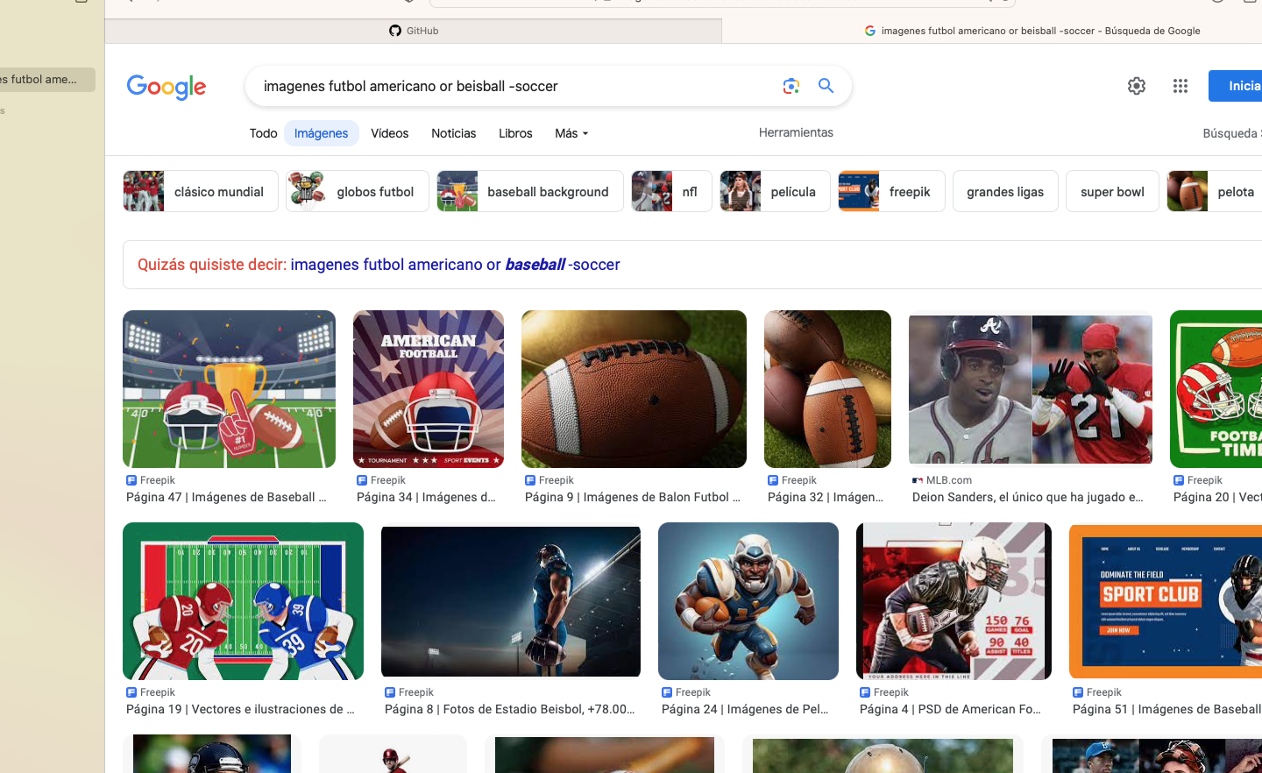

*El comando or indica la búsqueda que debe contener una palabra u la otra, y el comando “-” nos indica que la búsqueda no debe de contener esa palabra.*

*Búsqueda 2:*

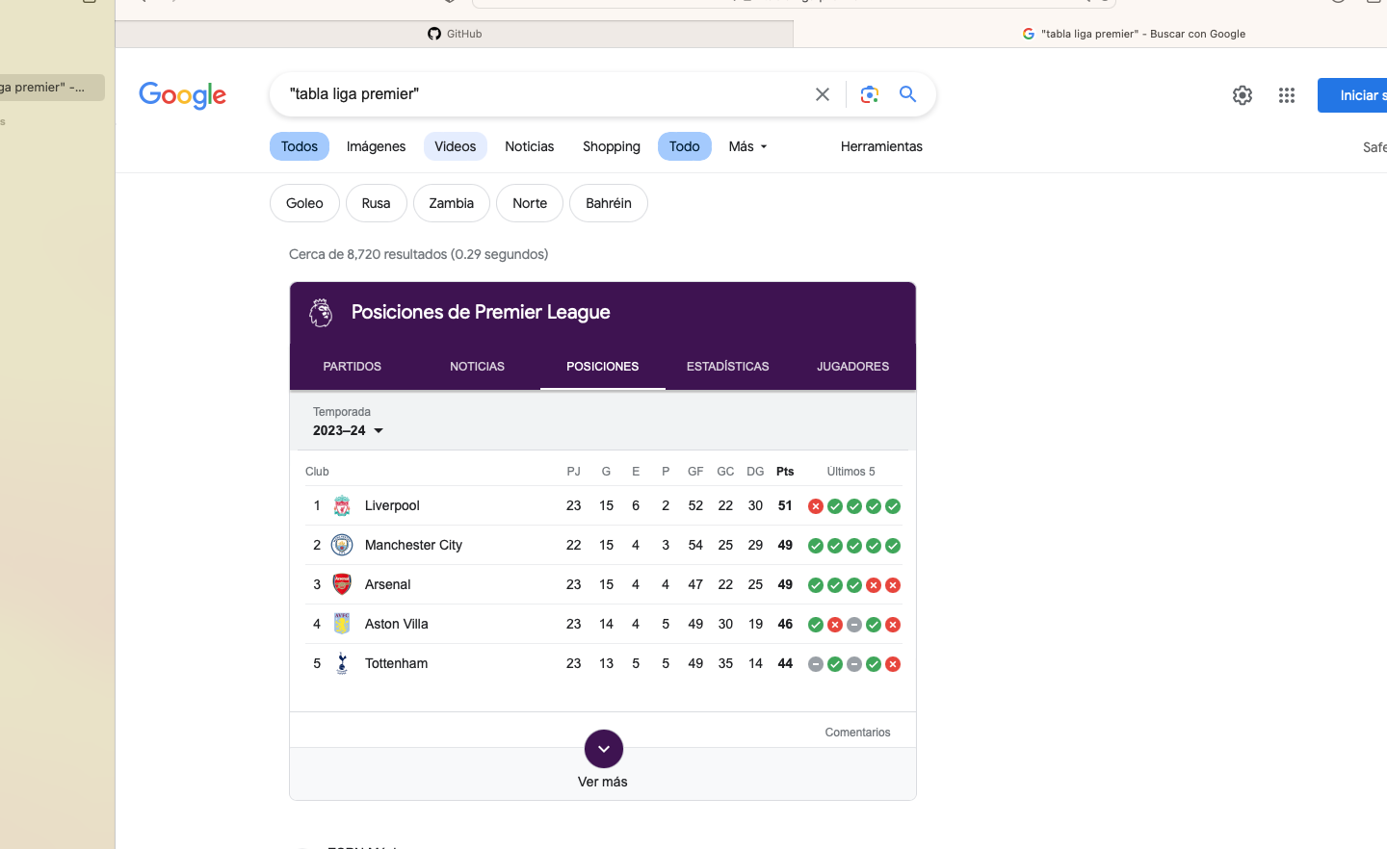

*Las comillas dobles <“tabla liga premier”> al inicio y al final de la busqueda indica que solo se deben buscar páginas que contengan exactamente dichas palabras.*

*3.- al momento de hacer búsquedas no es necesario incluir palabras como los artículos ( el, la, los, las, un, etc.) Pero en caso de ser necesario se puede hacer lo sig.*

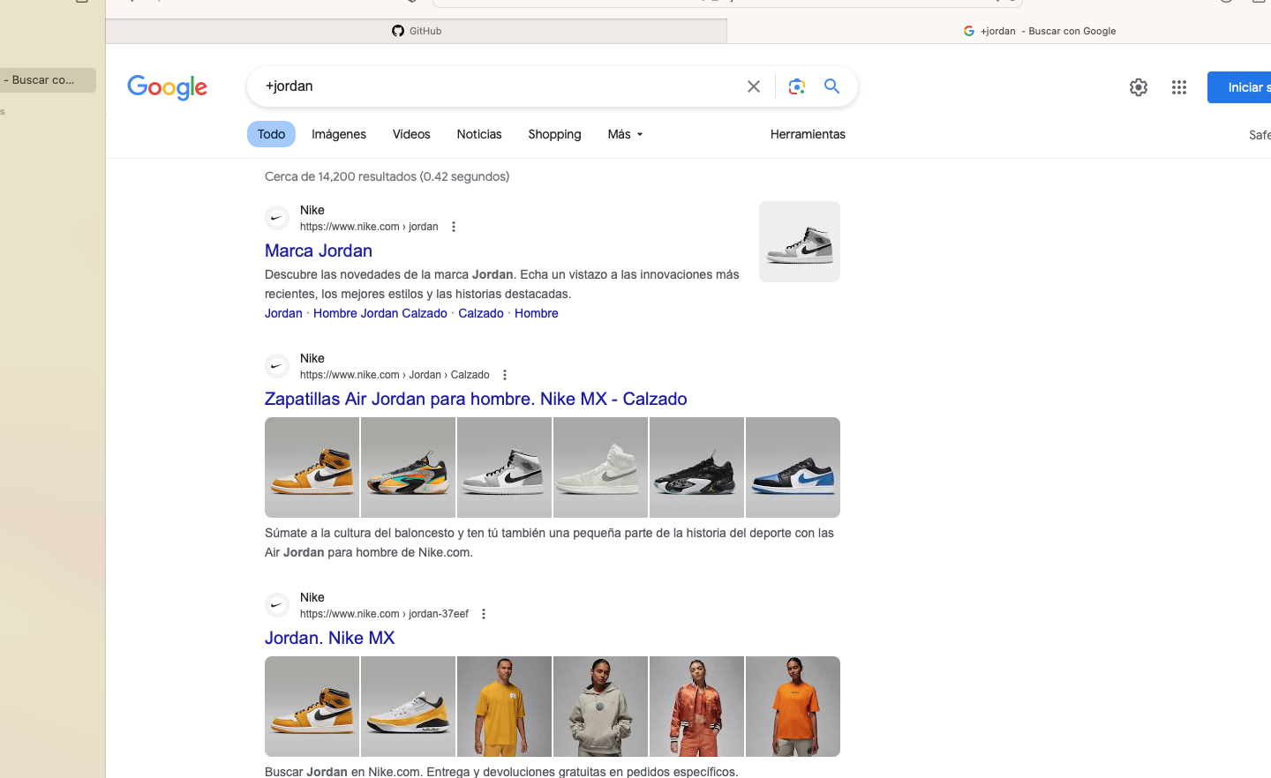

*-el símbolo de “+” sirve para que en la búsqueda se agregue la palabra y encuentre páginas que la incluyan.*

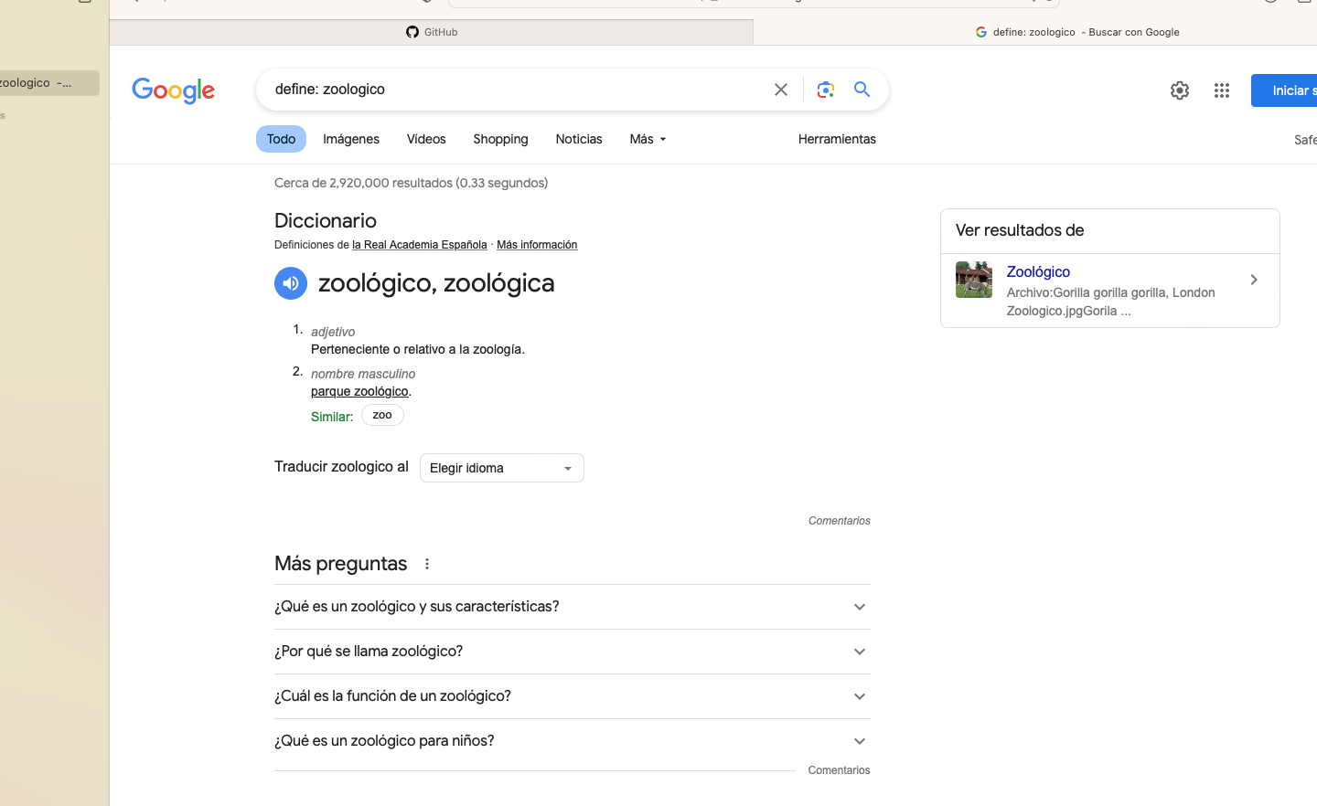

*-Si se quiere saber el significado de una palabra simplemente hay que agregar define:<palabra>*

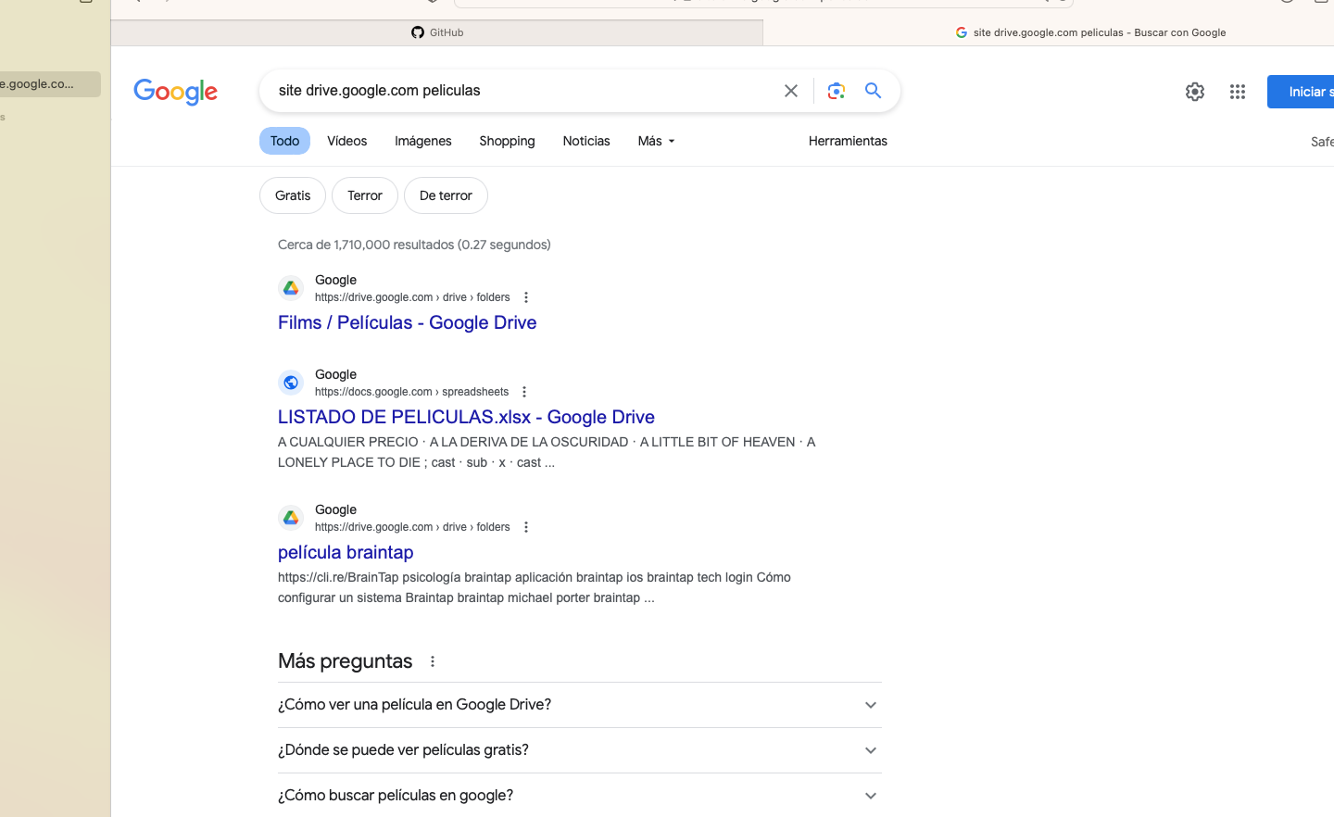

*-Site ayuda a buscar solo en un sitio determinado.*

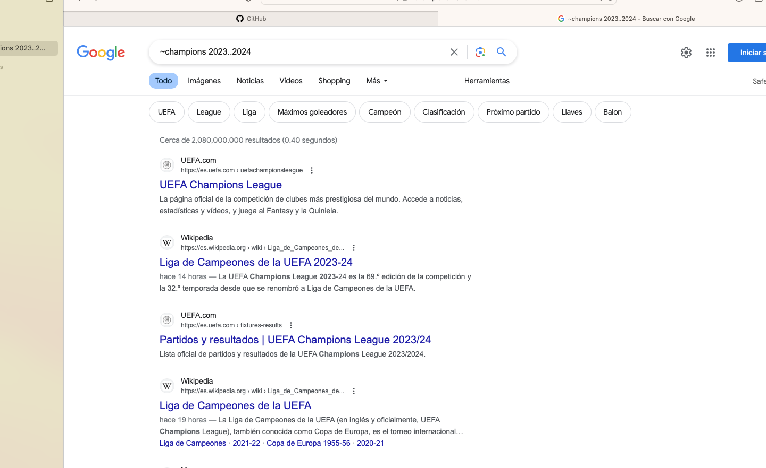

*“~”indica que encuentre cosas relacionadas con una palabra y “..” sirve para buscar en un intervalo de números, en este caso de años.*

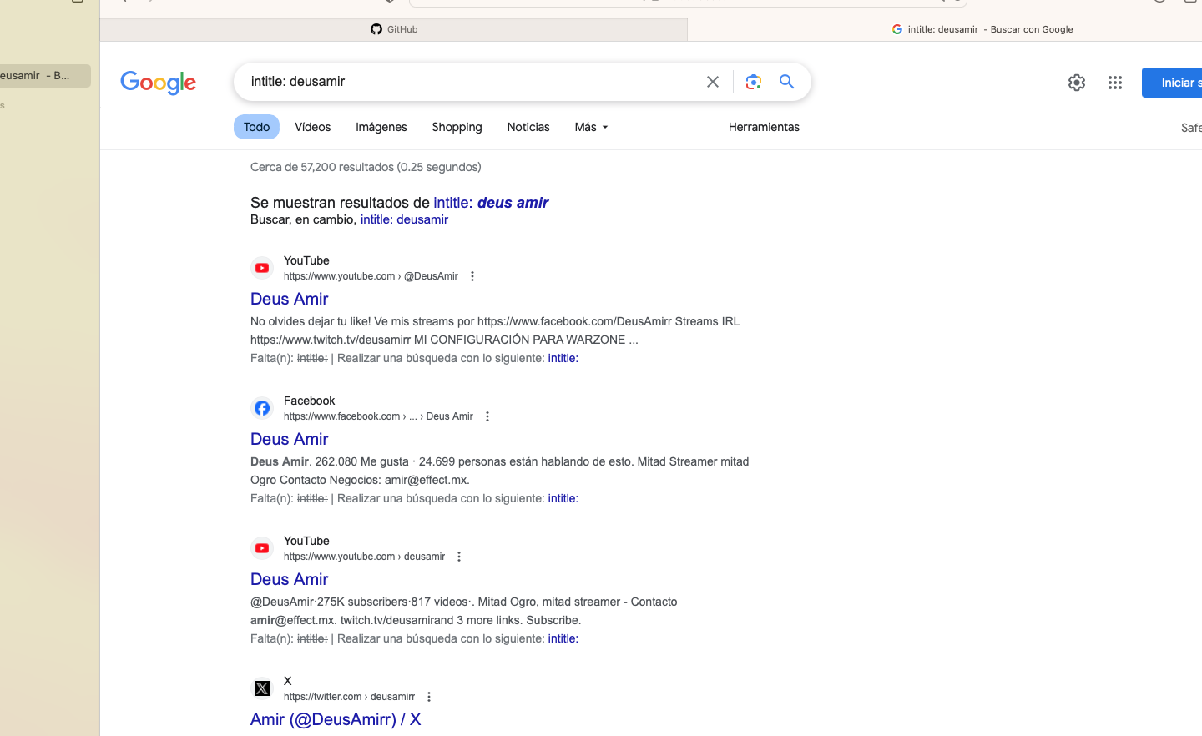

*Intitle:<palabra> se encarga de encontrar páginas que tengan la palabra como título.*

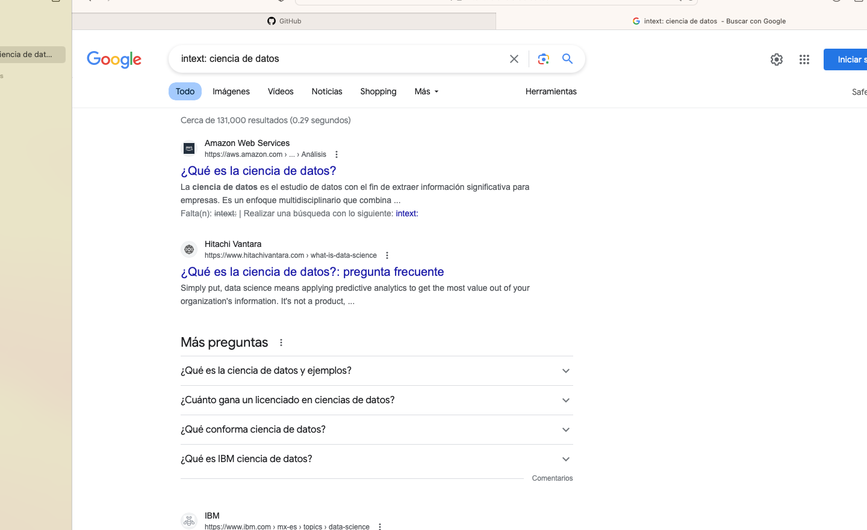

*Para restringir los resultados dónde se encuentre un término específico se usa intext:<termino>*

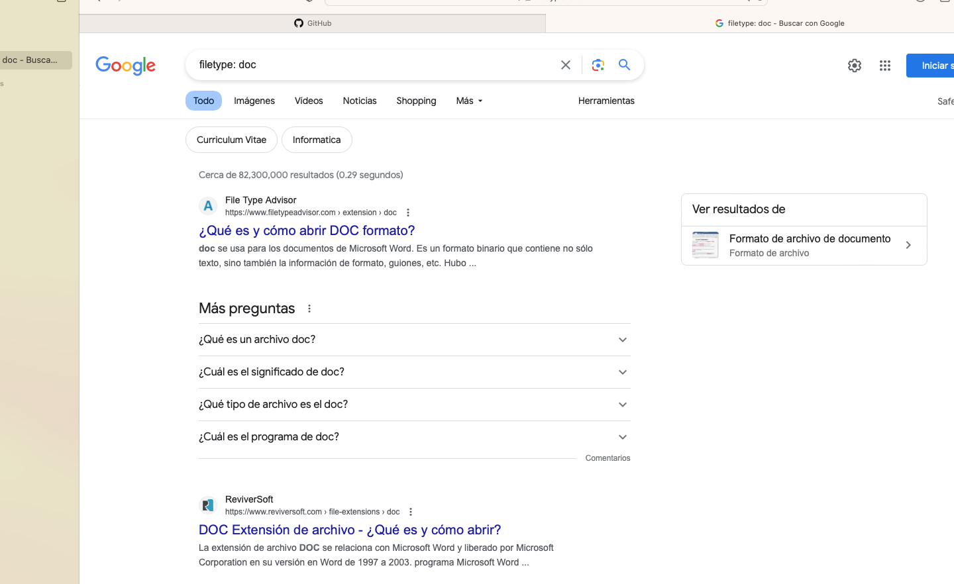

*Para realizar la búsqueda y obtener un tipo de documento en particular se usa filetype:<tipo>*

*Búsqueda 3:*

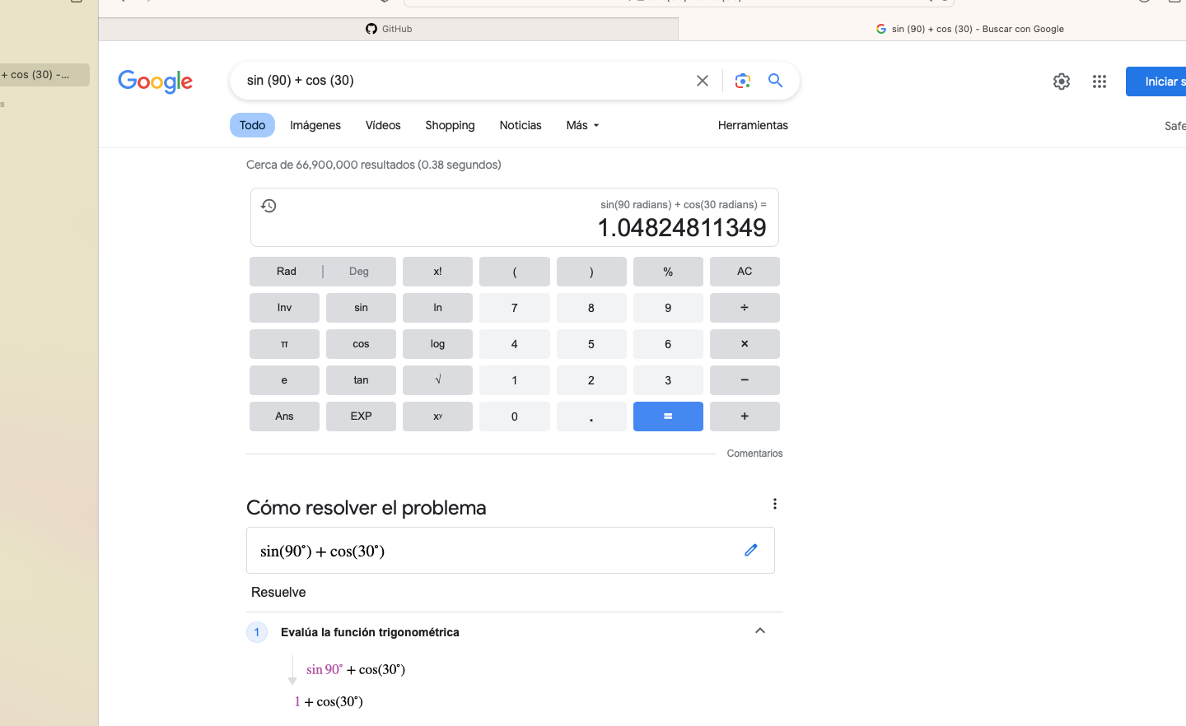

*Google permite realizar distintas operaciones dentro de la barra de búsqueda simplemente agregando la ecuación en dicho campo.*

*Búsqueda:4*

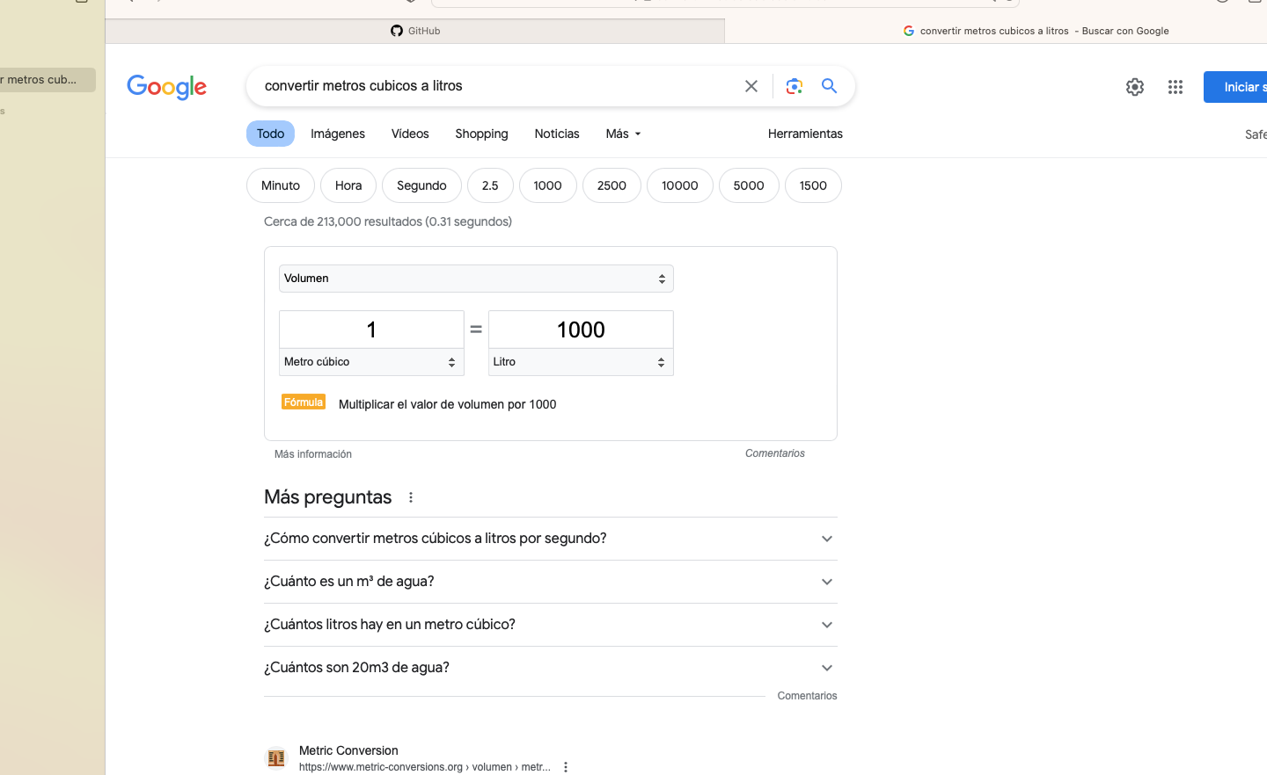

*El buscador de Google también se puede utilizar para la conversión de unidades.*

*Búsqueda 5:*

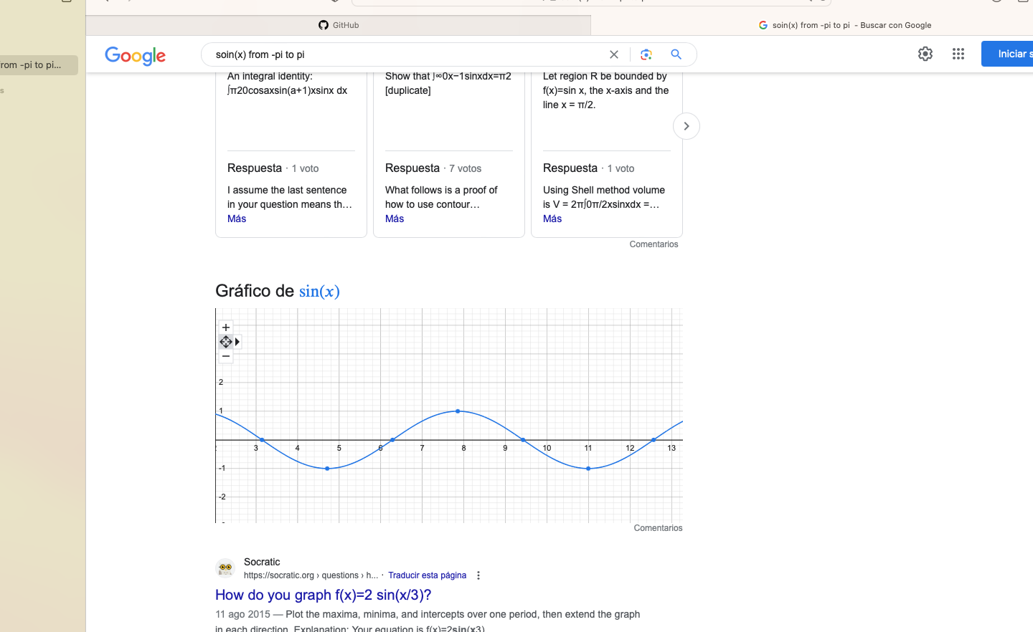

*Es posible graficar funciones para ello simplemente se debe insertar está en la barra de búsqueda. También se puede asignar el intervalo de la función que se desea graficar.*

*Google académico: es un buscador de Google especializado en artículos de revistas científicas, enfocado en el mundo académico, y soportado por una base de datos disponible libremente en internet.*

*Búsqueda 6:*

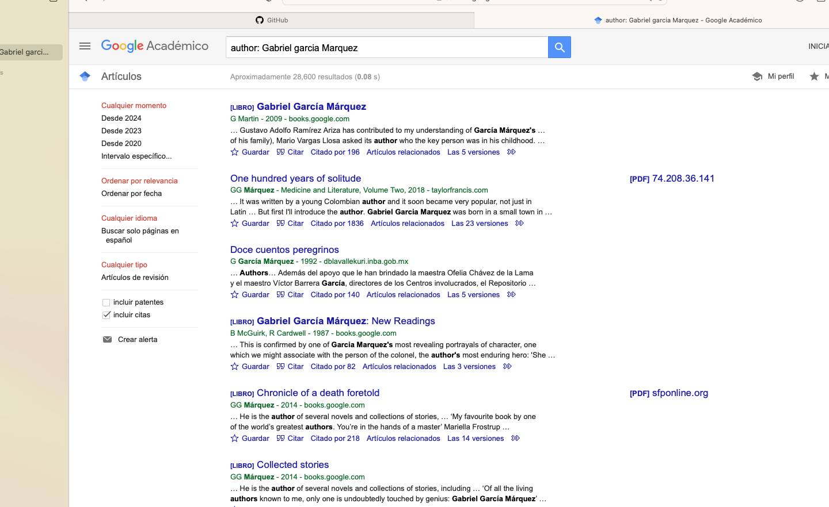

*Con el comando author:<nombre> se indica que se quiere buscar, artículos, libros, y publicaciones de un autor específico.*

*Google imágenes: Permite realizar una búsqueda arrastrando una imagen almacenada en la computadora hacia el buscador de imágenes.*

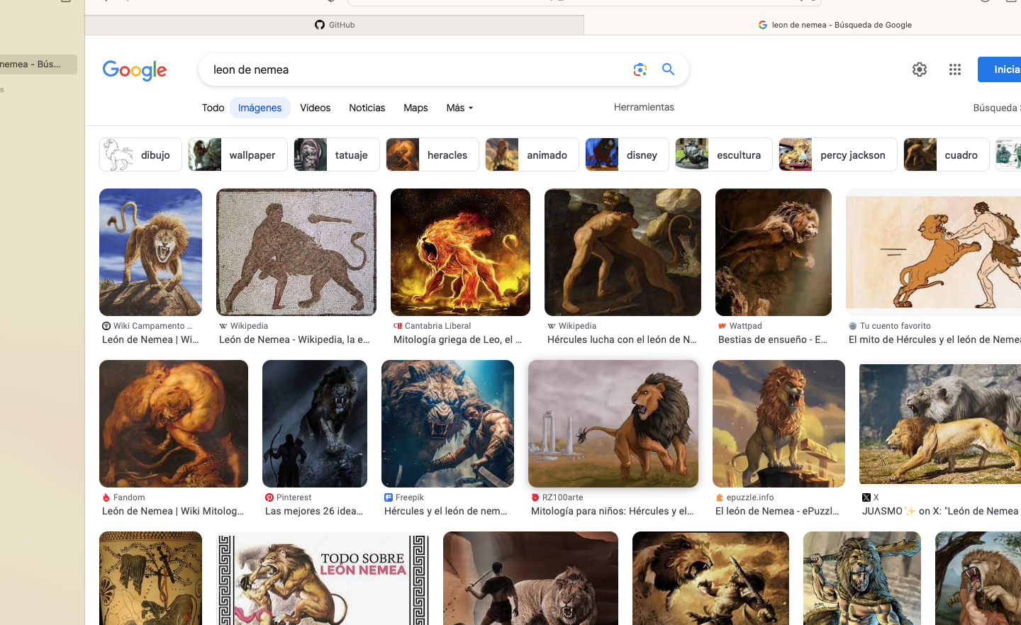

***Creacion de un repositorio en linea***

*Para crear un repositorio primero utilizaremos la aplicación Github, crearemos una cuenta desde 0 para estudiantes, ahí podrémos modificar cambios en algun archivo en base al documento que ya tenemos editado, algo como un tipo Google docs, pero está vez utilizaremos la aplicación Github.*

*El repositorio creado será público ya que el profesor entrara a nuestros repositorios a checar los archivos de cada práctica que nosotros realicemos en el laboratorio de cómputo.*

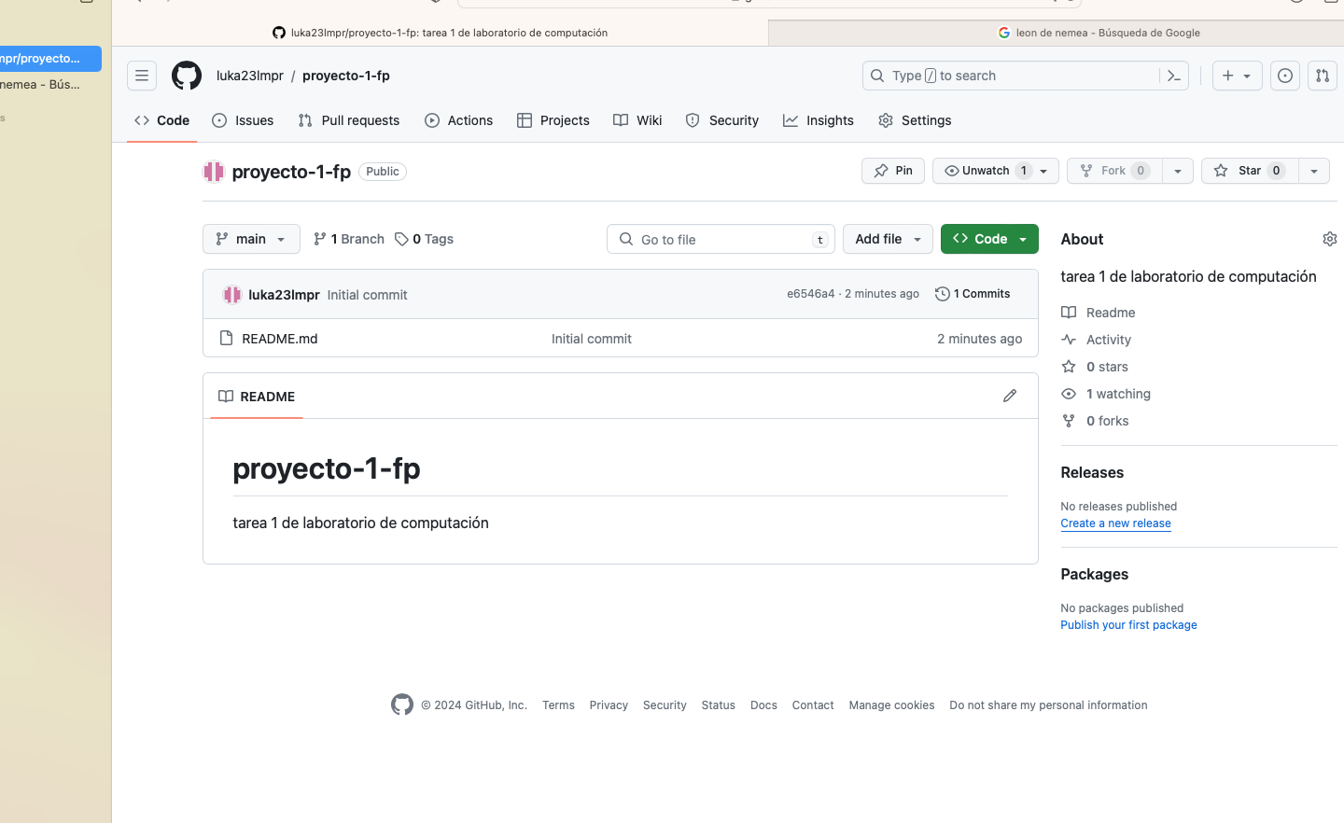

*Así mismo subiremos 2 archivos más que se nos solicitaron en clase y que son, el escudo de la facultad de ingeniería y el escudo de la UNAM. (Adjunto imagen)*

CALIFICACIÓN: ________________